

**‘’Developpement d'une plateforme low-code pour la generation des chatbots et manipulation des LLMs’’**

Année Universitaire : 2024/2025

**Master Data Science & Big Data**

**Réalisé Par :**

**Ilyass Bazzi**

**Examiné par :**

**Pr. BENLAHMAR**

**Projet de Fin d'Année**

Sommaire

Introduction Captivante 3

Le marché de l’IA générative devrait atteindre 1,3 trillion de dollars d’ici 2032 : 3

Développement Technologique 4

Exemples d'Utilisation Concrets 4

Sécurité et Confidentialité 4

Nom du Projet : Développement d'une Plateforme Low-Code pour la Génération des Chatbots et Manipulations des LLMs 5

7. Utilisation de LangChain avec RAG et Chroma 7

8. Interfaces de la Plateforme 7

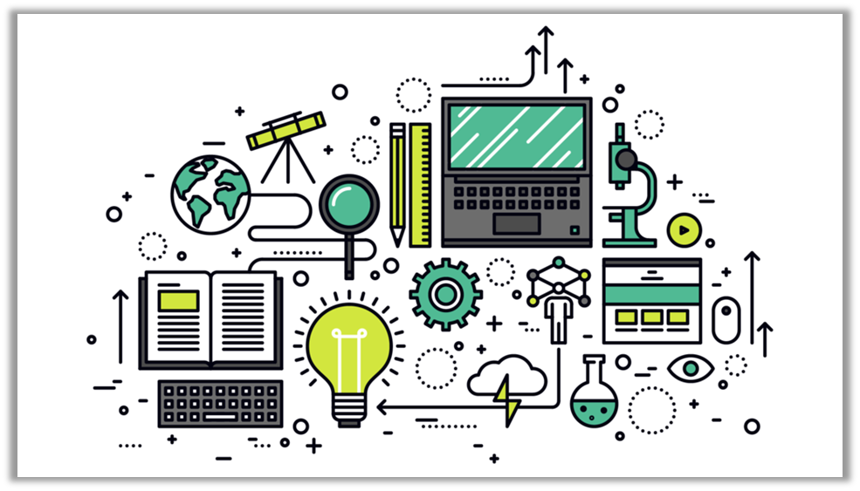

**Ce projet se distingue par sa capacité à simplifier la création de chatbots complexes grâce à une interface intuitive et des outils puissants. En intégrant les dernières technologies de React et Django, ainsi que des techniques avancées comme le scraping, RAG avec LangChain, et l'utilisation de bases de données vectorielles comme Chroma, cette plateforme offre une solution robuste et flexible pour la génération et la manipulation des chatbots alimentés par des modèles de langage. De plus, avec l'intégration des technologies de text-to-speech et de speech-to-text, vous pouvez communiquer avec l'IA par voix et recevoir des réponses vocales, rendant l'interaction encore plus naturelle et fluide.**



# Introduction Captivante

Le marché mondial de l’IA connaît une croissance exponentielle, avec des prévisions impressionnantes pour les années à venir. D'ici 2030, l'IA devrait contribuer de manière significative à l'économie mondiale et transformer radicalement divers secteurs d'activité. Avec une croissance annuelle composée de 28,46 % prévue de 2024 à 2030, et un marché de l'IA générative estimé à 1,3 trillion de dollars d'ici 2032, l'innovation dans ce domaine est cruciale pour rester compétitif.

###### Statistiques Clés

* Le marché de l’IA devrait atteindre 305,9 milliards de dollars d’ici la fin de 2024.
* Environ 25 % des entreprises ont déjà mis en œuvre l’IA pour résoudre les problèmes de pénurie de main-d’œuvre.
* Près de 75 % des individus expriment des inquiétudes concernant les implications de l’IA sur l'emploi.

### ****Le marché de l’IA générative devrait atteindre 1,3 trillion de dollars d’ici 2032 :****

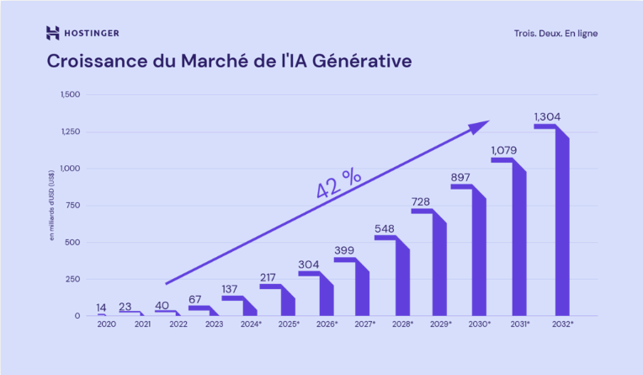

# Développement Technologique

Pour résoudre les défis de connectivité entre **React** et **Django**, j'ai utilisé **Axios**, une bibliothèque JavaScript populaire pour les requêtes HTTP, assurant une communication fluide entre le **front-end** et le **back-end.** Le design des workflows dans l'interface utilise **React Flow**, offrant une expérience intuitive pour les utilisateurs lors de la création de **chatbots**.

# Exemples d'Utilisation Concrets

Mon approche s'inspire de plateformes telles que **StackAI**, en intégrant des techniques avancées comme **RAG** (Retrieval-Augmented Generation) et le **fine-tuning** des modèles de langage. Cela permet d'améliorer la précision et la pertinence des réponses générées par les **chatbots**.

# Sécurité et Confidentialité

La plateforme sécurise les informations sensibles des utilisateurs en utilisant l'authentification fournie par Django, qui assure le hachage sécurisé des mots de passe. Cela garantit une protection adéquate des données personnelles tout au long de leur cycle de vie.

# Nom du Projet : Développement d'une Plateforme Low-Code pour la Génération des Chatbots et Manipulations des LLMs

###### Technologies et Base de Données

La plateforme utilise **MySQL** pour la gestion des authentifications utilisateurs et **MongoDB** pour le stockage des autres données, offrant ainsi une grande flexibilité pour ajouter des fonctionnalités sans être limité par la structure. Les technologies principales employées sont React pour le front-end et Django pour le back-end, assurant une expérience utilisateur fluide et une gestion efficace des données.

###### Interface et Fonctionnalités

Après l'authentification, les utilisateurs sont redirigés vers un tableau de bord initialement vide. Ils peuvent y ajouter de nouveaux projets via le menu à gauche. Chaque projet ouvre une interface de workflow où l'utilisateur peut concevoir des chatbots en utilisant des composants drag-and-drop.

###### Menu et Nodes

L'interface de workflow, développée avec la bibliothèque React Flow, comporte trois types de nœuds :

* **Input** : Pour définir le type de message d'entrée (simple message, URL, document, email).
* **LLM** : Pour choisir le modèle de langage (comme Gemini, OpenAI) et configurer ses paramètres (API Key, température, longueur maximale de sortie, règles spécifiques).
* **Output** : Pour définir la sortie souhaitée du chatbot.

Les utilisateurs peuvent glisser-déposer ces nœuds dans l'espace de travail, les connecter avec des arêtes et configurer chaque nœud via un bouton de paramètres.

###### Paramètres des Nœuds

• **Node Input** : L'utilisateur choisit le type de message d'entrée :

* **Simple Message :** Entrer un message texte ou vocal.
* **URL** : Entrer une URL pour en extraire le contenu.
* **Document** : Importer un document pour interrogation.
* **Email** : Entrer les détails de l'email (expéditeur, destinataire, mot de passe d'application).

• **Node LLM** : L'utilisateur configure le modèle de langage en entrant l'API Key, la température, la longueur maximale de sortie et les règles spécifiques pour le LLM (ou le message et le sujet de l'email dans le cas des entrées de type email).

###### Gestion des Projets et Tableau de Bord

Une fois les informations de projet enregistrées, l'utilisateur est redirigé vers le tableau de bord qui affiche tous ses projets. Ce tableau de bord permet :

* D'accéder aux différents projets.
* De supprimer des projets.
* D'analyser les différents types de projets (URL, message simple, document, email).

Pour chaque projet, il est possible de lancer une interface de conversation pour interagir avec le LLM créé (sauf pour les projets de type email qui envoient simplement l'email sans interface de conversation). Cette interface de conversation est développée avec **Kendo React Conversational UI**.

###### Traitement des Inputs

• **Projet de type URL** : Le contenu de l'URL est extrait et envoyé au LLM avec la question de l'utilisateur.

• **Projet de type Document** : La technique RAG (Retrieval-Augmented Generation) est utilisé pour interroger le document et répondre à la question de l'utilisateur.

• **Simple Message** : Entrer un message texte ou vocal au LLM.

• **Email** : Envoyer un email en utilisant la bibliothèque SMTP avec le contenu généré par le LLM.

### Utilisation de LangChain avec RAG et Chroma

Pour les projets de type document, des étapes avancées de traitement des documents sont mises en place grâce à LangChain :

* **Chargement et Séparation du PDF** : Utilisation de PyPDFLoader pour charger le PDF et le séparer en pages.
* **Division du Texte en Morceaux** : Utilisation de RecursiveCharacterTextSplitter pour diviser le texte en morceaux de taille gérable.
* **Création d'un Index Vectoriel avec Chroma** : Les chunks de texte sont transformés en embeddings utilisant des techniques avancées de Google, puis stockés dans une base de données vectorielle appelée Chroma.
* **Chaîne de Questions-Réponses (QA)** : Utilisation de RetrievalQA pour configurer une chaîne de QA qui utilise les embeddings pour récupérer du contexte pertinent et générer des réponses.

Pour en savoir plus sur le RAG, LangChain, et Chroma, vous pouvez consulter cet article.

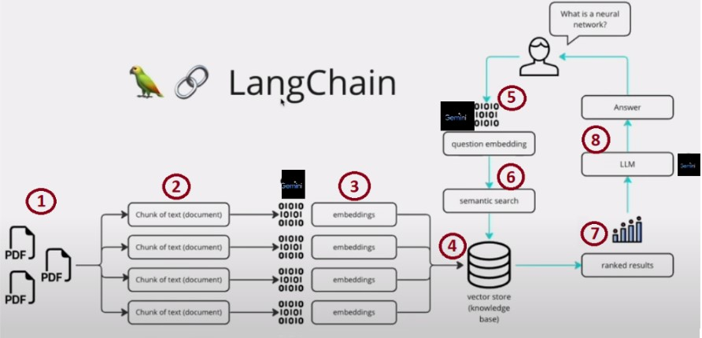

### Interfaces de la Plateforme

**Tableau de Bord** Après l'authentification, les utilisateurs accèdent au tableau de bord. Ce tableau de bord affiche tous les projets de l'utilisateur, permettant de les gérer facilement. Les utilisateurs peuvent ajouter de nouveaux projets via le menu à gauche.

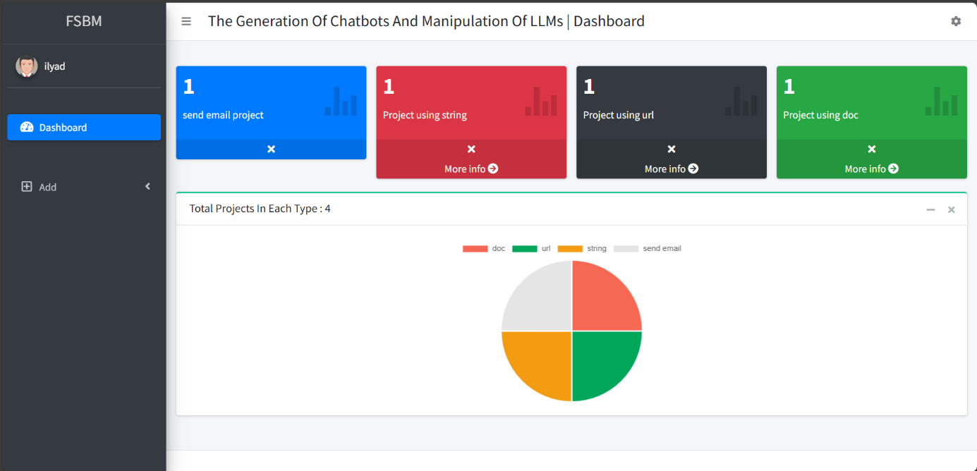

**Création de Projet** Les utilisateurs peuvent créer de nouveaux projets en spécifiant des détails essentiels comme le nom du projet, le type d'entrée, et d'autres configurations.

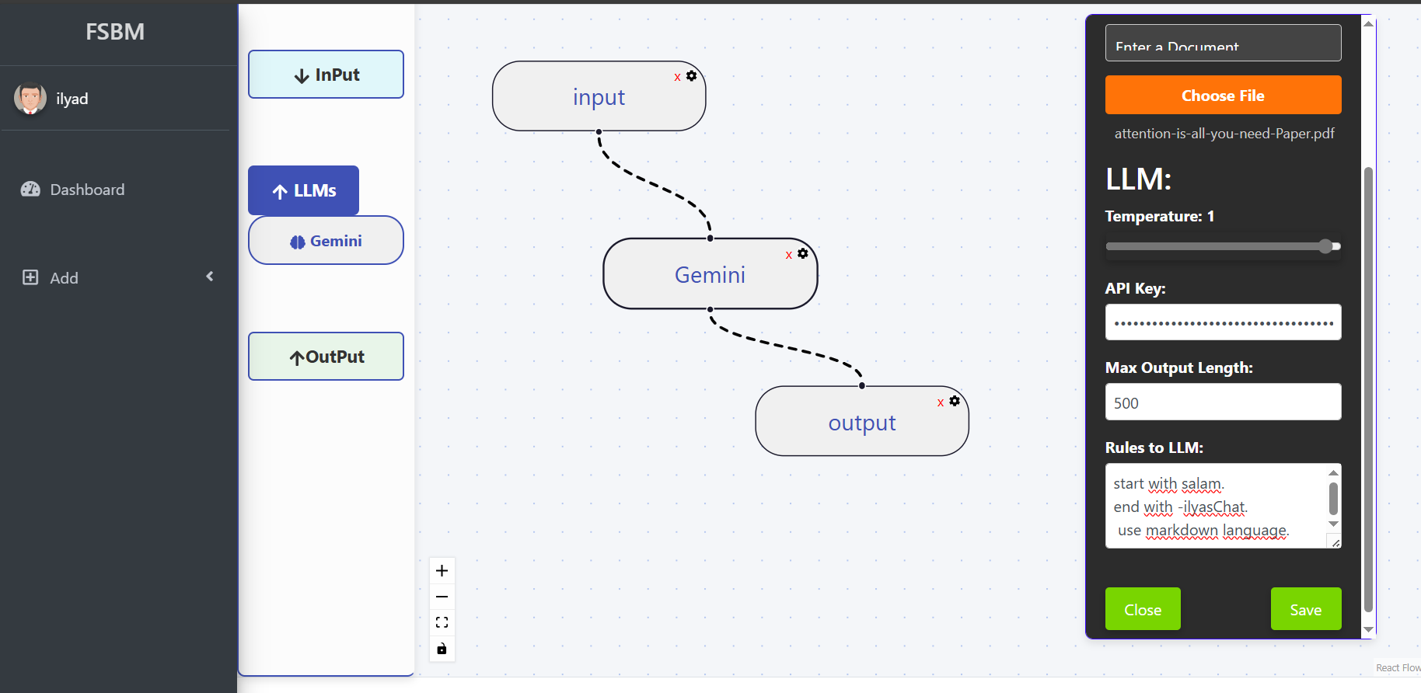

**Interface de Conversation** Pour chaque projet, les utilisateurs peuvent lancer une interface de conversation développée avec Kendo React Conversational UI. Cette interface permet d'interagir directement avec le LLM et de tester les chatbots créés.

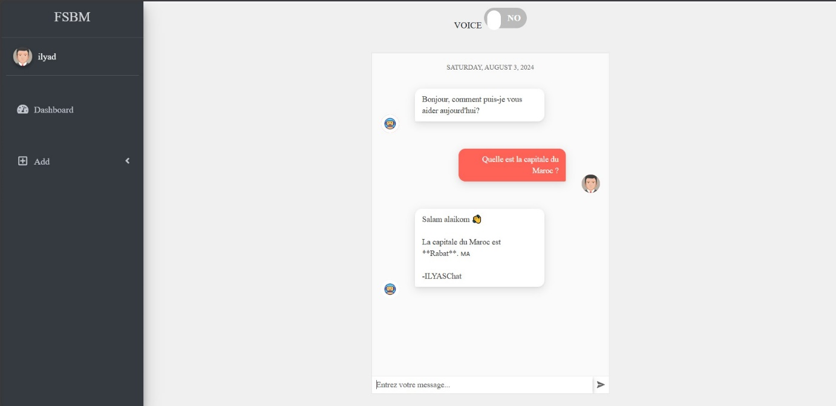

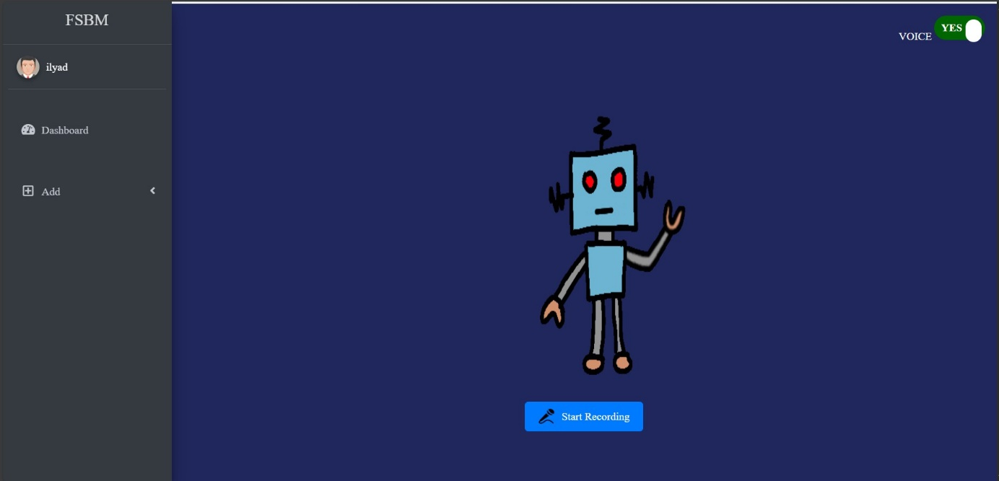

**Si vous avez des questions ou souhaitez en savoir plus sur ce projet, n'hésitez pas à me contacter à l'adresse suivante : ilyasbazzimail@gmail.com.**

**Vous pouvez également consulter le repository GitHub du projet pour plus de détails :** [**GitHub - Développement d'une plateforme low-code pour la génération des chatbots et manipulations des LLMs.**](https://github.com/ILYASbz/PFA-/tree/master)